Пресс-релиз
6 июля 2020

В каких случаях могут производиться удержания из пенсии
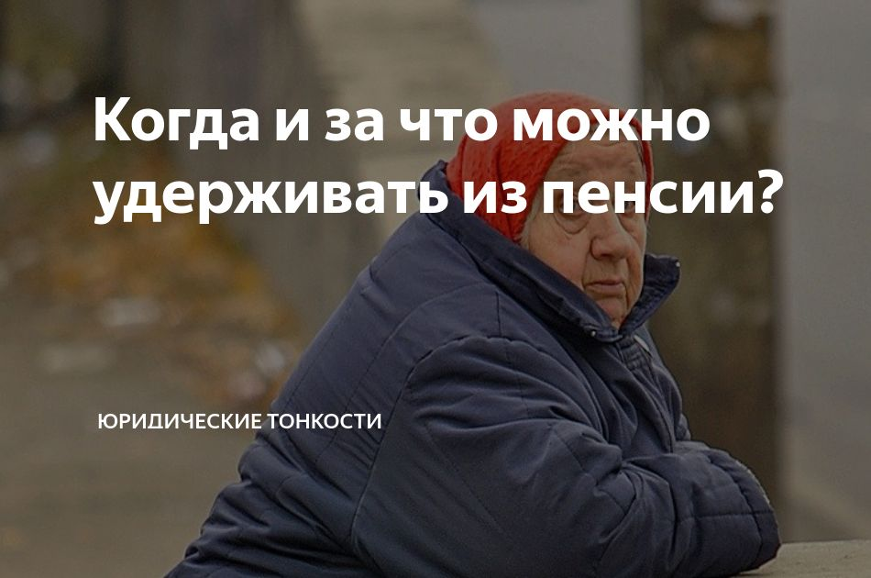
УПФР в Колпинском районе доводит до сведения получателей пенсий, что в случаях, предусмотренных законодательством Российской Федерации, из пенсии могут производиться удержания.
Получатели пенсии должны знать, что удержания производятся на основании:
- исполнительных документов (например, на основании постановления службы судебных приставов);
- решений органов ПФР о взыскании сумм пенсий, излишне выплаченных пенсионеру (например, пенсионер, получающий повышение фиксированной выплаты к страховой пенсии на ребёнка, достигшего 18 лет и обучающегося в образовательном учреждении, не сообщил о его отчислении. Со следующего месяца после отчисления право на получение повышения фиксированной выплаты к страховой пенсии было утрачено, но её выплата продолжалась еще два месяца. В результате образовалась переплата, которую Пенсионный фонд может взыскать из пенсии виновного лица на основании решения);
- решений судов о взыскании сумм пенсий вследствие злоупотреблений со стороны пенсионера, установленных в судебном порядке.
При удержании из пенсии по исполнительным документам за гражданином должно быть сохранено 50 процентов от суммы пенсии. Указанное ограничение не применяется при взыскании алиментов на несовершеннолетних детей, возмещении вреда, причиненного здоровью, возмещении вреда лицам, понесшим ущерб в результате смерти кормильца, и возмещении ущерба, причинённого преступлением. В этих случаях размер удержаний может достигать 70 процентов.
Удержания на основании решений органов ПФР производятся в размере, не превышающем 20 процентов установленной пенсии. Получателей пенсии обязательно уведомляют о вынесенных решениях в письменном виде.
Удержания производятся в размере, исчисляемом из размера установленной пенсии. При предъявлении нескольких требований о взыскании из пенсии также соблюдаются правила о предельных размерах удержаний.
При возникновении вопросов следует обращаться в Управление ПФР по месту получения пенсии.

